Муниципальное бюджетное общеобразовательное учреждение средняя общеобразовательная школа №27 им. Ю.С.Кучиева

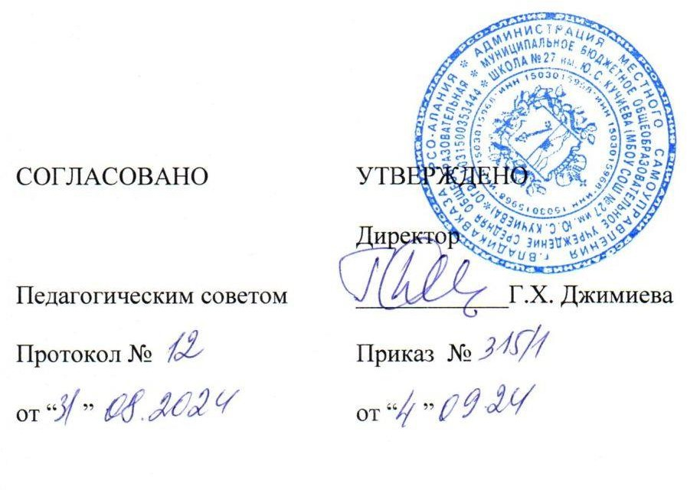

УЧЕБНЫЙ ПЛАН

основного общего образования

с изучением родных языков при шестидневной учебной неделе на 2024 – 2025 учебный год

г. Владикавказ 2024

ПОЯСНИТЕЛЬНАЯ ЗАПИСКА

Учебный план основного общего образования Муниципальное бюджетное общеобразовательное учреждение средняя общеобразовательная школа №27 им. Ю.С.Кучиева (далее - учебный план) для 5-9 классов, реализующих основную образовательную программу основного общего образования, соответствующую ФГОС ООО (приказ Министерства просвещения Российской Федерации от 31.05.2021 № 287 «Об утверждении федерального государственного образовательного стандарта основного общего образования»), фиксирует общий объём нагрузки, максимальный объём аудиторной нагрузки обучающихся, состав и структуру предметных областей, распределяет учебное время, отводимое на их освоение по классам и учебным предметам.

Учебный план является частью образовательной программы Муниципальное бюджетное общеобразовательное учреждение средняя общеобразовательная школа №27 им. Ю.С.Кучиева, разработанной в соответствии с ФГОС основного общего образования, с учетом Федеральной образовательной программой основного общего образования, и обеспечивает выполнение санитарно- эпидемиологических требований СП 2.4.3648-20 и гигиенических нормативов и требований СанПиН 1.2.3685-21.

Учебный год в Муниципальном бюджетном общеобразовательном учреждении средней общеобразовательной школе №27 им. Ю.С.Кучиева начинается 02.09.2024 и заканчивается 26.05.2025.

Продолжительность учебного года в 5-9 классах составляет 34 учебные недели.

Учебные занятия для учащихся 5-9 классов проводятся по 6-ти дневной учебной неделе.

Максимальный объем аудиторной нагрузки обучающихся в неделю составляет в 7 классе – 35 часов, в 8-9 классах – 36 часов.

Учебный план состоит из двух частей — обязательной части и части, формируемой участниками образовательных отношений. Обязательная часть учебного плана определяет состав учебных предметов обязательных предметных областей. Для углубленного изучения химии и биологии в профильном 9в классе

1 час родной литературы (осетинской) и 1 час физкультуры выведены во

внеурочную деятельность. Так же на базе школы работает школьный спортивный клуб по четырем направлениям.

Часть учебного плана, формируемая участниками образовательных отношений, обеспечивает реализацию индивидуальных потребностей обучающихся. Время, отводимое на данную часть учебного плана внутри максимально допустимой недельной нагрузки обучающихся, может быть использовано: на проведение учебных занятий, обеспечивающих различные интересы обучающихся.

В Муниципальное бюджетное общеобразовательное учреждение средняя общеобразовательная школа №27 им. Ю.С.Кучиева языком обучения является русский язык.

По заявлению родителей (законных представителей) несовершеннолетних обучающихся осуществляется изучение родного языка (осетинского) и родной литературы (осетинской) из числа языков народов РФ, государственных языков республик РФ.

При изучении предметов английский язык, осетинский язык, информатика, технология осуществляется деление учащихся на подгруппы.

Промежуточная/годовая аттестация обучающихся за полугодие осуществляется в соответствии с календарным учебным графиком.

Все предметы обязательной части учебного плана оцениваются по четвертям. Предметы из части, формируемой участниками образовательных отношений, являются безотметочными и оцениваются «зачет» или «незачет» по итогам четверти.

Промежуточная аттестация проходит на последней учебной неделе полугодия. Формы и порядок проведения промежуточной аттестации определяются «Положением о формах, периодичности и порядке текущего контроля успеваемости и промежуточной аттестации обучающихся» Муниципальное бюджетное общеобразовательное учреждение средняя общеобразовательная школа №27 им. Ю.С.Кучиева.

Освоение основной образовательной программ основного общего образования завершается итоговой аттестацией.

Нормативный срок освоения основной образовательной программы основного общего образования составляет 5 лет.

УЧЕБНЫЙ ПЛАН ООО

|  |  |  |  |
| --- | --- | --- | --- |
| **Предметные области** | | **Учебные предметы (учебные курсы) /классы** | |
| **7в** | **8в** | Итоговая аттестация | **9в** | Итоговая аттестация |
|  |  | |
| Русский язык и литература | | Русский язык | | 4 | 3 | ВПР | 3 | ГИА |
| Литература | | 2 | 2 | Сочинение\ВПР | 3 | ИС |
| Родной язык и родная литература | | Родной язык (осетинский) | | 2 | 2 | Диктант\ИТ | 2 | Диктант\Тестирование |
| Родная литература(осетинская) | | 1 | 1 | ИТ | 1 | ИТ |
| Иностранные языки | | Иностранный язык(английский) | | 3 | 3 | К.Р.\ВПР | 3 | ИТ\ГИА |
| Математика и информатика | | Математика | | 0 | 0 | ВПР | 0 | - |
| Алгебра | | 3 | 3 | ВПР | 3 | ГИА |
| Геометрия | | 2 | 2 | 2 |
| Вероятность и статистика | | 1 | 1 | 0 |
| Информатика | | 1 | 1 | ИТ | 1 | ИТ\ГИА |
| Общественно- научные предметы | | История | | 2 | 2 | К.Р.\ВПР | 2 | К.Р.\ГИА |
| Обществознание | | 1 | 1 | ИТ\ВПР | 1 | ИТ\ГИА |
| География | | 2 | 2 | К.Р.\ВПР | 2 | К.Р.\ГИА |
| Естественно-научные предметы | | Физика | | 2 | 2 | К.Р.\ВПР | 3 | К.Р.\ГИА |
| Химия | | 0 | 2 | К.Р.\ВПР | 2 | К.Р.\ВПР |
| Биология | | 1 | 2 | ИТ\ВПР | 2 | ИТ\ВПР |
| Искусство | | Изобразительное искусство | | 1 | 0 | Творческая работа | 0 |  |
| Музыка | | 1 | 1 | ИТ | 0 |  |
| Технология | | Труд (технология) | | 2 | 1 | Проект | 1 | Проект |
| Основы безопасности  и защиты Родины | | Основы безопасности и защиты  Родины | | 0 | 1 | ИТ | 1 | ИТ |
| Физическая культура | | Физическая культура | | 2 | 2 | Сдача нормативов\ИТ | 2 | Сдача нормативов\ИТ |
| Основы духовно- нравственной культуры народов  России | | Основы духовно-нравственной культуры народов России | | 0 | 0 | ИТ | 0 |  |
| Итого | | | | 33 | 34 |  | 34 |  |
| **Наименование учебного курса** | | | |  |  |  |  |  |
| Биология в практике | | | | 1 | 1 | Лабораторная работа |  |  |
| Химический практикум | | | | 1 | 1 | Лабораторная работа | 1 | Лабораторная работа |
| Математическая грамотность | | | |  |  | К.Р. | 1 | К.Р. |
| Актуальные вопросы обществознания | | | |  |  |  |  | ИТ |
| Развитие речи | | | |  |  | Сочинение |  |  |
| Тайны истории | | | |  |  | ИТ |  |  |
| Итого | | | | 2 | 2 |  | 2 |  |
| ИТОГО недельная нагрузка | | | | 35 | 36 |  | 36 |  |
| Количество учебных недель | | | | 34 | 34 |  | 34 |  |
| Всего часов в год | | | | 1190 | 1224 |  | 1224 |  |

**План внеурочной деятельности (недельный)**

Муниципальное бюджетное общеобразовательное учреждение средняя общеобразовательная школа №27 им. Ю.С.Кучиев

|  |  |  |  |
| --- | --- | --- | --- |
| **Учебные курсы** | **7в** | **8в** | **9в** |
| 7 | 77 |  |
| «Разговор о важном» | 1 | 1 | 1 |
| ГТО | 1 | 1 | 1 |
| «Секреты русского языка» | 0 | 0 | 1 |
| «Математика в задачах» | 1 | 1 | 1 |
| Литературная гостиная | 0 | 0 | 0 |
| История Осетии |  |  |  |
| Биология в практике | 1 | 0 | 1 |
| «Английский язык без границ» | 1 | 0 | 1 |
| Семьеведение | 1 | 1 | 1 |
| «Олимпиадная химия» | 1 | 1 | 1 |
| Краеведение | 0 | 1 | 1 |
| Финансовая грамотность | 0 | 1 | 1 |
| Юнармия-общественное объединение | 0 | 0 | 1 |
| Химия в задачах | 0 | 0 | 0 |
| «Мир информатики» | 0 | 0 | 0 |
| Практическая география | 0 | 0 | 0 |
| «Человек и обществознание» | 0 | 0 | 0 |
| **ИТОГО недельная нагрузка** | **7** | **7** | **10** |